Документ предоставлен КонсультантПлюс

НАРОДНОЕ СОБРАНИЕ (ПАРЛАМЕНТ) КАРАЧАЕВО-ЧЕРКЕССКОЙ РЕСПУБЛИКИ

ПОСТАНОВЛЕНИЕ
от 9 февраля 2012 г. N 34

ОБ УТВЕРЖДЕНИИ ПОЛОЖЕНИЯ
О ПОЧЕТНОЙ ГРАМОТЕ ПРЕЗИДИУМА НАРОДНОГО СОБРАНИЯ
(ПАРЛАМЕНТА) КАРАЧАЕВО-ЧЕРКЕССКОЙ РЕСПУБЛИКИ И ПОЛОЖЕНИЯ
О БЛАГОДАРНОСТИ ПРЕДСЕДАТЕЛЯ НАРОДНОГО СОБРАНИЯ
(ПАРЛАМЕНТА) КАРАЧАЕВО-ЧЕРКЕССКОЙ РЕСПУБЛИКИ

Список изменяющих документов
(в ред. Постановлений Народного Собрания (Парламента) КЧР
от 31.05.2019 N 120, от 01.10.2020 N 229)

Народное Собрание (Парламент) Карачаево-Черкесской Республики постановляет:
1. Утвердить Положение о Почетной грамоте Президиума Народного Собрания (Парламента) Карачаево-Черкесской Республики (приложение 1);
2. Утвердить Положение о Благодарности Председателя Народного Собрания (Парламента) Карачаево-Черкесской Республики (приложение 2).
3. Постановление Народного Собрания (Парламента) Карачаево-Черкесской Республики от 04 июня 2004 г. N 111 "Об учреждении Почетной грамоты Президиума Народного Собрания (Парламента) Карачаево-Черкесской Республики и Благодарности Председателя Народного Собрания (Парламента) Карачаево-Черкесской Республики" признать утратившим силу.
4. Настоящее Постановление вступает в силу со дня его принятия.

Председатель
Народного Собрания (Парламента)
Карачаево-Черкесской Республики
А.И.ИВАНОВ

Приложение 1
к постановлению
Народного Собрания (Парламента)
Карачаево-Черкесской Республики
от 09.02.2012 N 34

ПОЛОЖЕНИЕ
О ПОЧЕТНОЙ ГРАМОТЕ ПРЕЗИДИУМА НАРОДНОГО СОБРАНИЯ
(ПАРЛАМЕНТА) КАРАЧАЕВО-ЧЕРКЕССКОЙ РЕСПУБЛИКИ

Список изменяющих документов
(в ред. Постановления Народного Собрания (Парламента) КЧР
от 31.05.2019 N 120)

1. Почетная грамота Президиума Народного Собрания (Парламента) Карачаево-Черкесской Республики (далее - Почетная грамота) относится к ведомственным знакам отличия в труде.
2. Почетная грамота является поощрением за особые заслуги в содействии проведению, в Карачаево-Черкесской Республике государственной политики в сфере экономики, науки, культуры, экологии, агропромышленного комплекса, искусства, государственного строительства, воспитания, образования, просвещения, охраны здоровья, физической культуры и спорта, осуществления мер по обеспечению законности, прав и свобод граждан, эффективной деятельности органов государственной власти Карачаево-Черкесской Республики, развития местного самоуправления, а также в благотворительной деятельности и иные заслуги перед Карачаево-Черкесской Республикой.
3. Почетной грамотой награждаются жители Карачаево-Черкесской Республики, других республик, лица не являющиеся гражданами Российской Федерации, а также коллективы предприятий, организаций, учреждений независимо от их форм собственности.
К награждению представляются кандидатуры работников, имеющих стаж работы в соответствующей отрасли не менее 10 лет.
В исключительных случаях к награждению Почетной грамотой могут быть представлены граждане без учета стажа работы, за особые, выдающиеся достижения в труде.
4. Награждение Почетной грамотой производится по следующим основаниям:
1) в связи с празднованием профессиональных праздников;
2) к юбилейным датам со дня рождения работников (50 лет и далее каждые последующие 5 лет);
3) к памятным и юбилейным датам организаций (25 лет, 50 лет и далее каждые последующие 10 лет).
5. С ходатайством о награждении Почетной грамотой в Президиум Народного Собрания (Парламента) могут обращаться:
1) Глава Карачаево-Черкесской Республики;
2) депутаты Народного Собрания (Парламента) Карачаево-Черкесской Республики;
3) комитеты и комиссии Народного Собрания (Парламента) Карачаево-Черкесской Республики;
3.1) руководитель аппарата Народного Собрания (Парламента) Карачаево-Черкесской Республики;
(пп. 3.1 введен Постановлением Народного Собрания (Парламента) КЧР от 31.05.2019 N 120)
4) Правительство Карачаево-Черкесской Республики;
5) органы местного самоуправления;
6) руководители политических партий, общественных движений, коллективов предприятий, организаций, учреждений независимо от форм собственности.
6. С ходатайством о награждении Почетной грамотой к Председателю Народного Собрания (Парламента) Карачаево-Черкесской Республики вправе обращаться субъекты, перечисленные в пункте 5 настоящего Положения, не позднее чем за 30 дней до предполагаемой даты награждения.
В течение календарного года Почетной грамотой по ходатайствам каждого из инициаторов представления, указанных в пункте 5 настоящего Положения, награждаются не более 5 граждан или организаций.
7. К представлению о награждении Почетной грамотой прилагаются следующие документы:
1) для граждан - наградной лист установленного образца, подписанный лицом, имеющим право вносить ходатайство в соответствии с приложением 1 к настоящему Положению;
2) для коллективов - ходатайство о награждении Почетной грамотой, содержащее конкретные сведения о достижениях в соответствующей отрасли.
Обработка сведений (персональных данных) осуществляется Народным Собранием (Парламентом) Карачаево-Черкесской Республики (далее - Народное Собрание) в соответствии с федеральным законодательством.
8. Председатель Народного Собрания направляет в течение 5 дней поступившие на его имя документы, указанные в пункте 7 настоящего Положения, в профильные комитеты Народного Собрания (Парламента) Карачаево-Черкесской Республики для рассмотрения.
После рассмотрения их и полученной рекомендации комитета, документы передаются в Организационное управление Народного Собрания для подготовки вопроса на заседание Президиума Народного Собрания.
9. Постановление о награждении Почетной грамотой принимается Президиумом Народного Собрания не позднее одного месяца со дня поступления документов, указанных в пункте 7 настоящего Положения.
10. Вручение Почетной грамоты производится в торжественной обстановке в Народном Собрании, в трудовых коллективах лицом, уполномоченным Президиумом Народного Собрания.
11. Почетная грамота вручается награждаемому не позднее одного месяца со дня принятия решения Президиумом Народного Собрания.
12. Образец бланка Почетной грамоты, его описание приведены в приложениях 2 и 3 к настоящему Положению.
Бланк Почетной грамоты помещается в адресную папку, изготовленную типографским способом, образец и описание которой приведены в приложениях 4 и 5 к настоящему Положению.
Оформление Почетной грамоты, учет, регистрацию и подготовку списка награжденных осуществляет Организационное управление Народного Собрания в электронном виде.
(п. 12 в ред. Постановления Народного Собрания (Парламента) КЧР от 31.05.2019 N 120)
13. Повторное награждение Почетной грамотой не осуществляется. Дубликат Почетной грамоты взамен утерянной не выдается.

Приложение 1
к Положению о Почетной грамоте
Президиума Народного Собрания (Парламента)
Карачаево-Черкесской Республики

НАГРАДНОЙ ЛИСТ
ДЛЯ ПРЕДСТАВЛЕНИЯ К НАГРАЖДЕНИЮ
ПОЧЕТНОЙ ГРАМОТОЙ ПРЕЗИДИУМА НАРОДНОГО СОБРАНИЯ
(ПАРЛАМЕНТА) КАРАЧАЕВО-ЧЕРКЕССКОЙ РЕСПУБЛИКИ

Список изменяющих документов
(в ред. Постановления Народного Собрания (Парламента) КЧР
от 01.10.2020 N 229)

1. Фамилия, имя, отчество _____________________________________
_______________________________________________________________

2. Должность, место работы ____________________________________
(точное наименование предприятия,
_______________________________________________________________
_______________________________________________________________
объединения, учреждения, организации, министерства, ведомства)

3. Пол ____________ 4. Дата рождения __________________________
(число, месяц, год)

5. Место рождения _____________________________________________
(республика, край, область, округ, город,
_______________________________________________________________
район, поселок, село, деревня)

6. Образование ________________________________________________
(специальность по образованию, наименование
_______________________________________________________________
учебного заведения, год окончания)

7. Ученая степень, ученое звание ______________________________
_______________________________________________________________

8. Какими государственными наградами награжден(а) и дата
последнего награждения ________________________________________
_______________________________________________________________
_______________________________________________________________

9. Домашний адрес, телефон ____________________________________

10. Общий стаж работы _________ Стаж работы в отрасли _________
Стаж работы в данном коллективе _______________________________

11. Трудовая деятельность (включая учебу в высших и средних
учебных заведениях, военную службу)

Месяц и год |  | Должность с указанием предприятия, учреждения, организации, а также министерства (ведомства) | Местонахождение предприятия, учреждения, организации
поступления | ухода

Сведения в пунктах 1 - 11 соответствуют данным трудовой книжки (при наличии) и (или) сведениям о трудовой деятельности, оформленным в соответствии с федеральным законодательством порядке

М.П. ________________________________________________________________
(должность, подписи, фамилии, инициалы)

12. Характеристика с указанием конкретных заслуг представляемого к
награждению:
Кандидатура _____________________ рекомендована собранием коллектива
(фамилия и инициалы)
или его советом, органом местного самоуправления сельского поселения
____________________________________________________________________
(наименование предприятия, объединения, учреждения, организации)
____________________________________________________________________
(дата обсуждения, N протокола)

Руководитель предприятия, Председатель собрания
объединения, учреждения, коллектива или совета
организации
_________________________ ______________________
(подпись) (подпись)
_________________________ ______________________
(фамилия и инициалы) (фамилия и инициалы)

М.П.
"____" __________ 20______ г.

Почетная грамота Президиума Народного Собрания (Парламента) Карачаево-Черкесской Республики учреждена для награждения за существенный вклад в развитие законодательства республики и парламентаризма, обеспечение прав и свобод граждан, активную общественно-политическую деятельность, высокие показатели в труде, укреплении мира и дружбы между народами.

Приложение 2
к Положению о Почетной грамоте
Президиума Народного Собрания (Парламента)
Карачаево-Черкесской Республики

Список изменяющих документов
(в ред. Постановления Народного Собрания (Парламента) КЧР
от 31.05.2019 N 120)

ОБРАЗЕЦ
БЛАНКА ПОЧЕТНОЙ ГРАМОТЫ ПРЕЗИДИУМА НАРОДНОГО СОБРАНИЯ
(ПАРЛАМЕНТА) КАРАЧАЕВО-ЧЕРКЕССКОЙ РЕСПУБЛИКИ

Лицевая сторона

ПОЧЕТНАЯ
ГРАМОТА

Внутренняя сторона

Почетная грамота Президиума Народного Собрания (Парламента) Карачаево-Черкесской Республики учреждена для награждения за существенный вклад в развитие законодательства республики и парламентаризма, обеспечение прав и свобод граждан, активную общественно-политическую деятельность, высокие показатели в труде, укреплении мира и дружбы между народами. | ПОЧЕТНАЯ ГРАМОТА  Президиум Народного Собрания (Парламента)  Карачаево-Черкесской Республики  НАГРАЖДАЕТ
Председатель
Народного Собрания (Парламента)
Карачаево-Черкесской Республики ___________________ Ф.И.О.
(подпись)
город Черкесск
 |  |  | 20__ г.
 | N ________";

Приложение 3
к Положению о Почетной грамоте
Президиума Народного Собрания (Парламента)
Карачаево-Черкесской Республики

ОПИСАНИЕ
БЛАНКА ПОЧЕТНОЙ ГРАМОТЫ ПРЕЗИДИУМА НАРОДНОГО СОБРАНИЯ
(ПАРЛАМЕНТА) КАРАЧАЕВО-ЧЕРКЕССКОЙ РЕСПУБЛИКИ

Список изменяющих документов
(введено Постановлением Народного Собрания (Парламента) КЧР
от 31.05.2019 N 120)

Бланк Почетной грамоты представляет собой сложенный вдвое лист плотной матовой бумаги формата А3 (размер в развороте 420x297 мм) плотностью 280 г/кв. м.
На лицевой стороне Почетной грамоты в верхней части на расстоянии 70 мм от верхней кромки листа по центру расположено изображение Государственного герба Карачаево-Черкесской Республики в многоцветном изображении высотой 95,3 мм, диаметром 90 мм. На расстоянии 190 мм от верхней кромки листа в две строки расположен текст "ПОЧЕТНАЯ ГРАМОТА", выполненный прописными (заглавными) буквами (шрифт Bookman Old Style, размер шрифта 48, расстояние между строками 8 мм). Текст нанесен посредством цветной печати, цвет "золото" с тенью.
На внутренней стороне Почетной грамоты с левой стороны на расстоянии 44 мм от верхней кромки листа расположен текст "Почетная грамота Президиума Народного Собрания (Парламента) Карачаево-Черкесской Республики учреждена для награждения за существенный вклад в развитие законодательства республики и парламентаризма, обеспечение прав и свобод граждан, активную общественно-политическую деятельность, высокие показатели в труде, укреплении мира и дружбы между народами." (шрифт Bookman Old Style, размер шрифта 16, цвет "золото").
На внутренней стороне Почетной грамоты с правой стороны по центру на расстоянии 50 мм от верхней кромки листа расположен текст "ПОЧЕТНАЯ ГРАМОТА", выполненный прописными (заглавными) буквами (шрифт Bookman Old Style, размер шрифта 24, полужирный, цвет "золото").
На расстоянии 75 мм от верхней кромки листа в две строки расположен текст "Президиум Народного Собрания (Парламента) Карачаево-Черкесской Республики" (шрифт Bookman Old Style, размер шрифта 16, цвет "золото").
На расстоянии 93 мм от верхней кромки листа расположен текст "НАГРАЖДАЕТ", выполненный прописными (заглавными) буквами (шрифт Bookman Old Style, размер шрифта 18, полужирный, цвет "золото").
Ниже слова "НАГРАЖДАЕТ" расположено свободное поле размерами 159х105 мм для указания сведений о награждаемом (фамилии, имени и отчества) (шрифт Bookman Old Style, размер шрифта 16, полужирный, цвет "красный"), с указанием должности, производственных, научных и иных достижений в соответствующей отрасли награждаемого (шрифт Bookman Old Style, размер шрифта 16, полужирный, цвет "золото").
На расстоянии 93 мм от нижней кромки листа в три строки расположен текст "Председатель Народного Собрания (Парламента) Карачаево-Черкесской Республики", место для подписи, инициалы и фамилия лица, подписывающего Почетную грамоту (шрифт Bookman Old Style, размер шрифта 14, полужирный, цвет "золото").
На расстоянии 70 мм от нижней кромки листа расположен текст "город Черкесск" (шрифт Bookman Old Style, размер шрифта 12, полужирный, цвет "золото").
На расстоянии 64 мм от нижней кромки листа расположен текст "_________ 20___", под строкой номер принятого постановления "N..." (шрифт Bookman Old Style, размер шрифта 12, полужирный, цвет "золото").

Приложение 4
к Положению о Почетной грамоте
Президиума Народного Собрания (Парламента)
Карачаево-Черкесской Республики

ОБРАЗЕЦ
АДРЕСНОЙ ПАПКИ

Список изменяющих документов
(введено Постановлением Народного Собрания (Парламента) КЧР
от 31.05.2019 N 120)

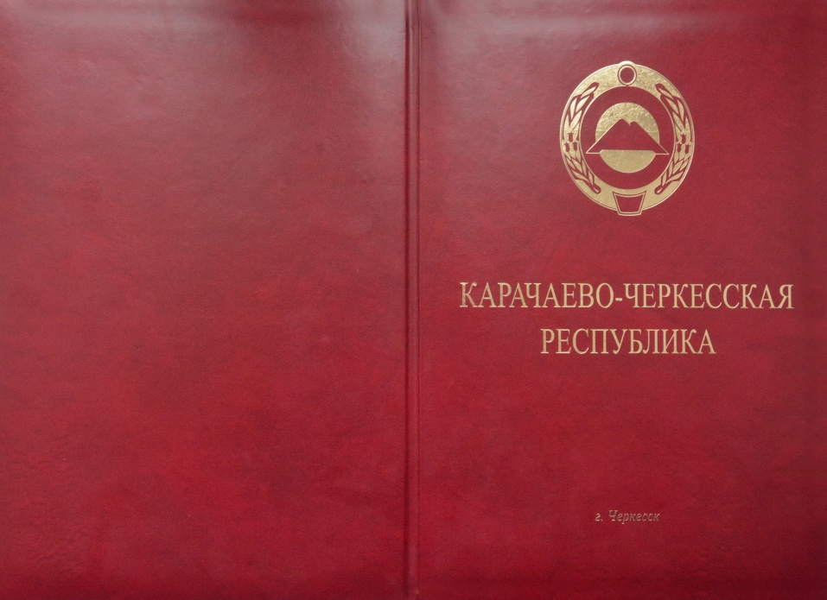

Приложение 5
к Положению о Почетной грамоте
Президиума Народного Собрания (Парламента)
Карачаево-Черкесской Республики

ОПИСАНИЕ
АДРЕСНОЙ ПАПКИ

Список изменяющих документов
(введено Постановлением Народного Собрания (Парламента) КЧР
от 31.05.2019 N 120)

Адресная папка выполнена из качественной искусственной кожи, размером в сложенном виде высотой 310 мм, шириной 230 мм.
Адресная папка изготовлена из плотного переплетного двойного картона, плотностью 230 г/кв. м, с поролоновой подложкой толщиной верхней и нижней обложки 7 мм, обтянутой переплетным материалом под кожу бордового цвета.
На лицевой стороне в верхней части на расстоянии 35 мм от верхнего края кромки адресной папки по центру расположено изображение Государственного герба Карачаево-Черкесской Республики диаметром 81 мм.
По центру на расстоянии 35 мм от изображения Государственного герба Карачаево-Черкесской Республики в две строки расположен текст "КАРАЧАЕВО-ЧЕРКЕССКАЯ РЕСПУБЛИКА", выполненный прописными (заглавными) буквами (шрифт Times New Roman, размер букв 12 мм).
На расстоянии 80 мм от текста "КАРАЧАЕВО-ЧЕРКЕССКАЯ РЕСПУБЛИКА" и 40 мм от нижнего края кромки адресной папки по центру располагается текст "г. Черкесск", выполненный строчными буквами (шрифт Times New Roman, высота букв 5 мм, курсив).
Изображение Государственного герба Карачаево-Черкесской Республики и слова "Карачаево-Черкесская Республика", "г. Черкесск" выполнены способом горячего тиснения с использованием фольги золотистого цвета.
С внутренней стороны адресная папка обклеена белой офсетной бумагой формата А4 размером 211х296 мм, классом "А++", белизной 99% (ГОСТ), 138% (CIE), плотностью 135 г/кв. м.
На правой внутренней стороне адресной папки на расстоянии 16 мм от левого края вкладки по всей высоте располагается функциональная закладка высотой 301 мм, шириной 6 мм. Закладка изготовлена из ткани бордового цвета и предназначена для закрепления бланка Почетной грамоты.

Приложение 2
к постановлению
Народного Собрания (Парламента)
Карачаево-Черкесской Республики
от 09.02.2012 N 34

ПОЛОЖЕНИЕ
О БЛАГОДАРНОСТИ ПРЕДСЕДАТЕЛЯ НАРОДНОГО СОБРАНИЯ
(ПАРЛАМЕНТА) КАРАЧАЕВО-ЧЕРКЕССКОЙ РЕСПУБЛИКИ

1. Благодарность Председателя Народного Собрания (Парламента) Карачаево-Черкесской Республики (далее - Благодарность) объявляется сотрудникам Народного Собрания (Парламента) Карачаево-Черкесской Республики, гражданам, организациям, внесшим существенный вклад в развитие законодательства и парламентаризма, обеспечение прав и свобод граждан, активную общественно-политическую деятельность, высокие показатели в труде, укрепление мира и дружбы между народами, значительный вклад в обеспечение деятельности Народного Собрания (Парламента) Карачаево-Черкесской Республики и депутатов Народного Собрания (Парламента) Карачаево-Черкесской Республики и иные заслуги.
2. Представление об объявлении Благодарности вносится на имя Председателя Народного Собрания (Парламента) Карачаево-Черкесской Республики:
1) депутатами Народного Собрания (Парламента) Карачаево-Черкесской Республики;
2) председателями комитетов, руководителем аппарата и начальниками управлений Народного Собрания (Парламента) Карачаево-Черкесской Республики.
(в ред. Постановления Народного Собрания (Парламента) КЧР от 31.05.2019 N 120)
Председатель Народного Собрания (Парламента) Карачаево-Черкесской Республики вправе объявить Благодарность по собственной инициативе.
3. Поощрение Благодарностью производится в связи с государственными, профессиональными праздниками и знаменательными датами.
4. С представлением об объявлении Благодарности к Председателю Народного Собрания (Парламента) Карачаево-Черкесской Республики вправе обращаться субъекты, перечисленные в пункте 2 настоящего Положения, не позднее чем за 30 дней до предполагаемой даты награждения.
К объявлению Благодарности лица, упомянутые в пункте 1 настоящего Положения, могут быть представлены не более одного раза в течение данного созыва Народного Собрания (Парламента) Карачаево-Черкесской Республики.
5. Для рассмотрения вопроса об объявлении Благодарности в Народное Собрание (Парламент) Карачаево-Черкесской Республики (далее - Народное Собрание) инициатор представляет следующие документы:
1) при представлении сотрудников Народного Собрания - ходатайство об объявлении Благодарности;
2) при представлении граждан - наградной лист установленного образца, подписанный лицом, имеющим право вносить ходатайство об объявлении Благодарности в соответствии с приложением 1 к настоящему Положению;
3) при представлении организаций - ходатайство об объявлении Благодарности и сведения об основных показателях деятельности.
6. Решение об объявлении Благодарности принимается в форме распоряжения Председателя Народного Собрания.
7. Вручение документа об объявлении Благодарности осуществляется в торжественной обстановке.
8. Образец бланка Благодарности, его описание приведены в приложениях 2 и 3 к настоящему Положению.
Бланк Благодарности изготавливается типографским способом.
Бланк Благодарности помещается в адресную папку, изготовленную типографским способом, образец и описание которой приведены в приложениях 4 и 5 к Положению о Почетной грамоте Президиума Народного Собрания (Парламента) Карачаево-Черкесской Республики.
Оформление Благодарности, учет, регистрацию и подготовку списка награжденных осуществляет Организационное управление Народного Собрания в электронном виде.
(п. 8 в ред. Постановления КЧР от 31.05.2019 N 120)
9. Дубликат бланка Благодарности взамен утерянного не выдается.

Приложение 1
к Положению о Благодарности
Председателя Народного Собрания (Парламента)
Карачаево-Черкесской Республики

НАГРАДНОЙ ЛИСТ
ДЛЯ ОБЪЯВЛЕНИЯ БЛАГОДАРНОСТИ ПРЕДСЕДАТЕЛЯ НАРОДНОГО
СОБРАНИЯ (ПАРЛАМЕНТА) КАРАЧАЕВО-ЧЕРКЕССКОЙ РЕСПУБЛИКИ

1. Фамилия _____________________________________________________________
Имя _____________________________ Отчество _____________________________

2. Должность, место работы _____________________________________________
(точное наименование организации)
________________________________________________________________________
________________________________________________________________________

3. Дата и место рождения _______________________________________________

4. Образование _________________________________________________________

5. Характеристика с указанием личных заслуг представляемого
к награждению __________________________________________________________
________________________________________________________________________
________________________________________________________________________
________________________________________________________________________

6. Кем внесена кандидатура _____________________________________________
(Ф.И.О. лица, полное наименование органа или организации)
________________________________________________________________________
________________________________________________________________________
(если кандидатура внесена органом или организацией, - реквизиты решения)

Руководитель организации
_________________________ ______________________
(подпись) (инициалы, фамилия)

М.П.
"________" _____ г.

Приложение 2
к Положению о Благодарности
Председателя Народного Собрания (Парламента)
Карачаево-Черкесской Республики

Список изменяющих документов
(в ред. Постановления Народного Собрания (Парламента) КЧР
от 31.05.2019 N 120)

ОБРАЗЕЦ
БЛАНКА БЛАГОДАРНОСТИ ПРЕДСЕДАТЕЛЯ НАРОДНОГО СОБРАНИЯ
(ПАРЛАМЕНТА) КАРАЧАЕВО-ЧЕРКЕССКОЙ РЕСПУБЛИКИ

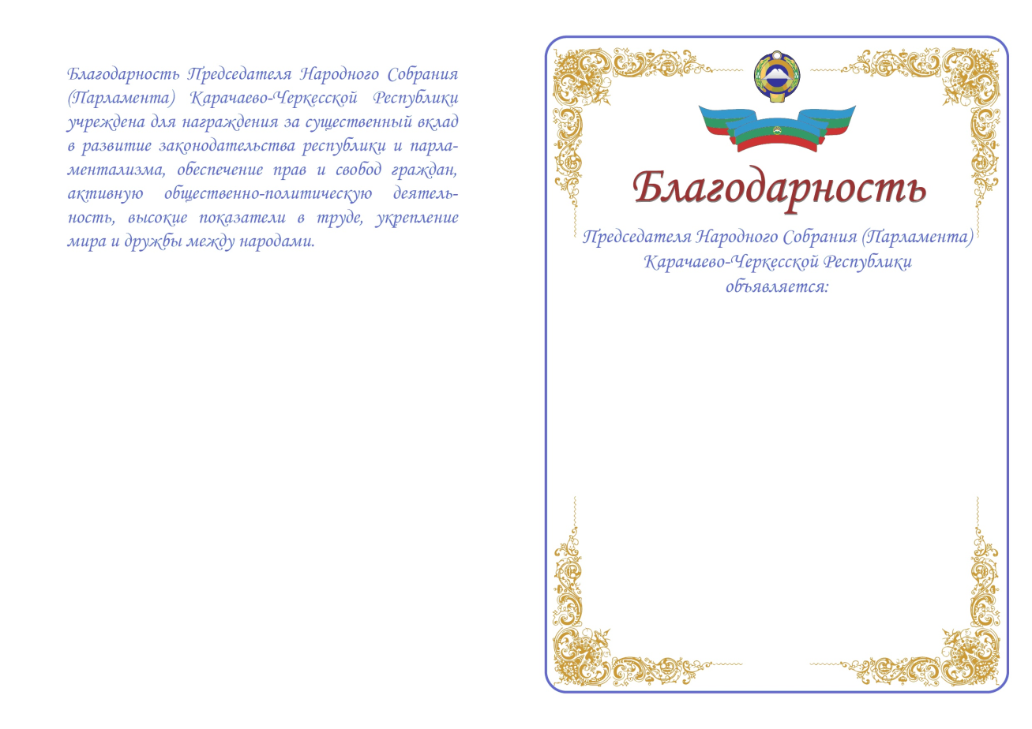

Приложение 3
к Положению о Благодарности
Председателя
Народного Собрания (Парламента)
Карачаево-Черкесской Республики

ОПИСАНИЕ
БЛАНКА БЛАГОДАРНОСТИ ПРЕДСЕДАТЕЛЯ НАРОДНОГО СОБРАНИЯ
(ПАРЛАМЕНТА) КАРАЧАЕВО-ЧЕРКЕССКОЙ РЕСПУБЛИКИ

Список изменяющих документов
(введено Постановлением Народного Собрания (Парламента) КЧР
от 31.05.2019 N 120)

Бланк Благодарности представляет собой сложенный вдвое лист плотной полуматовой бумаги формата А3 (размер в развороте 420x297 мм) плотностью 280 г/кв. м.
На внутренней стороне Благодарности с левой стороны на расстоянии 27 мм от верхней кромки листа расположен текст "Благодарность Председателя Народного Собрания (Парламента) Карачаево-Черкесской Республики учреждена для награждения за существенный вклад в развитие законодательства республики и парламентаризма, обеспечение прав и свобод граждан, активную общественно-политическую деятельность, высокие показатели в труде, укрепление мира и дружбы между народами." (шрифт Monotype corsiva, размер шрифта 18).
На внутренней стороне Благодарности с правой стороны на расстоянии 15 мм от верхней кромки листа расположена рамка синего цвета с закругленными краями шириной 2 мм. По краям, внутри рамки в четырех углах расположен витиеватый рисунок (цвет "золото").
В верхней части рамки на расстоянии 21 мм от верхней кромки листа по центру расположено изображение Государственного герба Карачаево-Черкесской Республики в многоцветном изображении, высотой 20 мм, диаметром 19 мм.
Под изображением Государственного герба Карачаево-Черкесской Республики на расстоянии 43 мм от верхней кромки листа по центру расположено изображение Государственного флага Карачаево-Черкесской Республики в многоцветном изображении с развевающимися концами, шириной 65 мм, высотой 19 мм.
На расстоянии 70 мм от верхней кромки листа по центру расположено слово "Благодарность" (шрифт Monotype corsiva, размер шрифта 65, цвет "красный" с тенью).
На расстоянии 94 мм от верхней кромки листа в три строки по центру расположен текст "Председателя Народного Собрания (Парламента) Карачаево-Черкесской Республики объявляется:" (шрифт Monotype corsiva, размер шрифта 24, цвет "синий").
Ниже слова "объявляется:" расположено свободное поле размерами 153х85 мм для указания сведений о награждаемом (фамилии, имени и отчества) (шрифт Bookman Old Style, размер шрифта 20, полужирный, цвет "красный"), с указанием должности, производственных, научных и иных достижений в соответствующей отрасли награждаемого (шрифт Bookman Old Style, размер шрифта 16, полужирный, цвет "синий").
Ниже, под свободным полем в три строки впечатывается текст "Председатель Народного Собрания (Парламента) Карачаево-Черкесской Республики", место для подписи, инициалы и фамилия лица, подписывающего Благодарность (шрифт Bookman Old Style, размер шрифта 12, полужирный, цвет "синий").
Ниже, после пробела, впечатывается текст "город Черкесск" (шрифт Bookman Old Style, размер шрифта 12, полужирный, цвет "синий").
Под текстом "город Черкесск" впечатывается текст "_________ 20___", под строкой номер принятого распоряжения "N... рк" (шрифт Bookman Old Style, размер шрифта 12, полужирный, цвет "синий").

